附件一：
序号 | 设备  名称 | 规格参数 | 参考图片 | 数量 | 单价最高限价（元）
1 | 5人座全封闭式轮式  多功能车 | 限坐5人，充电时间8-10h，励磁配置，优质直流牵引电机，最大爬坡度（满载）：≥10%，优质控制器；全自动智能充电器；制动系统：四轮汽车形式的液压制动系统和独立的驻车制动；悬挂系统：麦弗逊独立悬挂系统；真空子午轮胎；加装转向助力系统和刹车助力系统、顶式制冷空调。报价时须提供车辆整车和相关主要配件的检测报告，包括：整车试验报告；后桥、车架材质、车架电泳防锈、玻璃钢主要部件检测报告。  详细参数及性能如下：  1、电器系统：  1.1电控:72V永磁同步交流电控。  1.2电池:6v200AH/只，12只/72V,胶体免维护电池。  1.3电机:10KW永磁同步电机。  1.4充电机:自带智能化便携式充电机。  1.5充电时间:8-10小时（放电率为80%）。  2、车身配置：  2.1颜色:白、警蓝色。  2.2座椅:双排三人连排矮靠背座椅。  2.3车体:  2.3.1钢制车架、玻璃钢前脸、驾驶室可拆卸门(双排共4块门，上为透明推拉窗、下为透明PC板）、1.2米豪华红蓝警灯、顶置空调、倒车影像。  2.3.2后箱体由304板（车顶）、304圆管及方管（车身四周）、304板切孔（车厢内隔板）、透明PC板（车厢前板）、铁质踏步板。  2.3.3推车式折叠担架、1个单人回弹座椅、1组连排座椅、304不锈钢箱。  2.3.4后车箱尺寸长宽高：≥3000×1700×1800MM。  2.4仪表台:液晶组合仪表（含电流、电压、车速、里程、灯光等信号）。  2.5灯光及信号：组合前灯、转向灯、组合后尾灯、电喇叭及倒车蜂鸣器。  2.6开关:启动开关、灯光、前后换向开关、警告灯及倒车报警器翘板开关。  2.7方向盘:聚氨酯发泡方向盘。  3、油漆：电脑调漆，专业汽车油漆喷涂。  4、底盘：  4.1动力传动系统:无极变速系统。  4.2转向系统:齿轮齿条式方向机、电子助力。  4.3前桥及悬挂:独立悬挂、螺旋弹簧+筒式液压减震。  4.4后桥及悬挂:全浮式后桥、钢板弹簧非独立悬挂、筒式液压减震。  4.5制动系统:前碟后鼓式液压制动器、双回路液压制动、驻车制动装置、刹车助力。  4.6轮胎:钢轮毂/前后轮165R13C 真空子午线胎。  5、技术参数  5.1额定乘员:5人。  5.2尺寸长×宽×高:≥5760mm×1700mm×2250mm。  5.3整车装备质量:≥1200kg。  5.4整车载荷:≥1500kg。  5.5前、后轮距:≥1270/1270mm。  5.6轴距:≥2560mm。  5.7最小离地间隙:≥150mm。  5.8制动距离:≤6m。 | 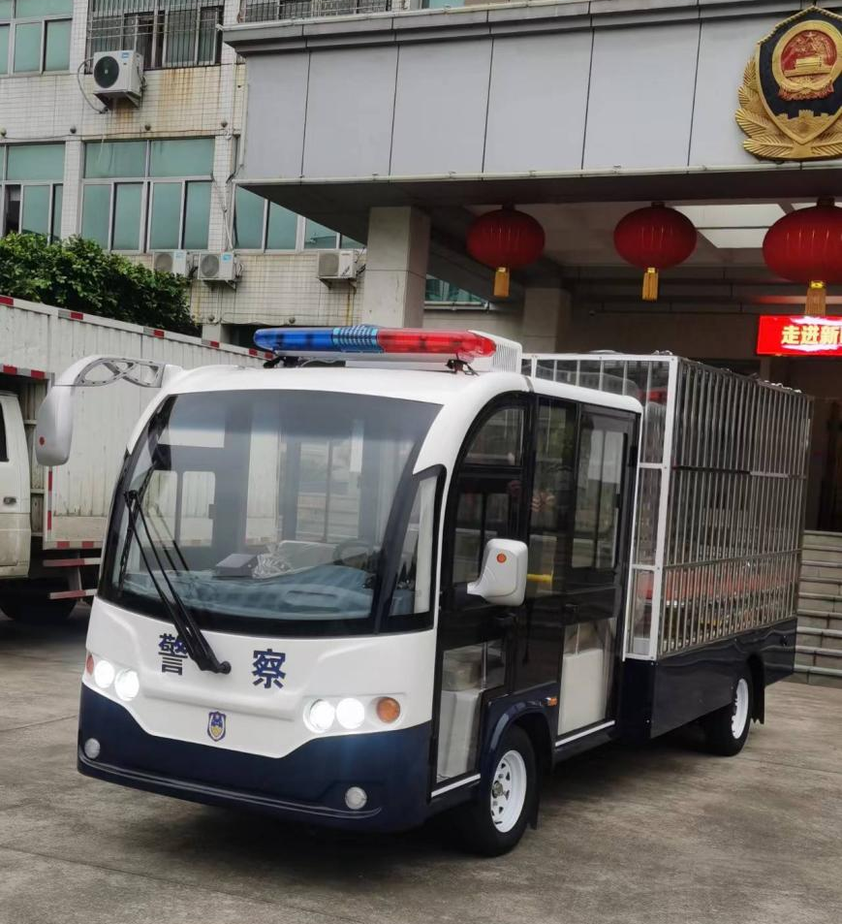  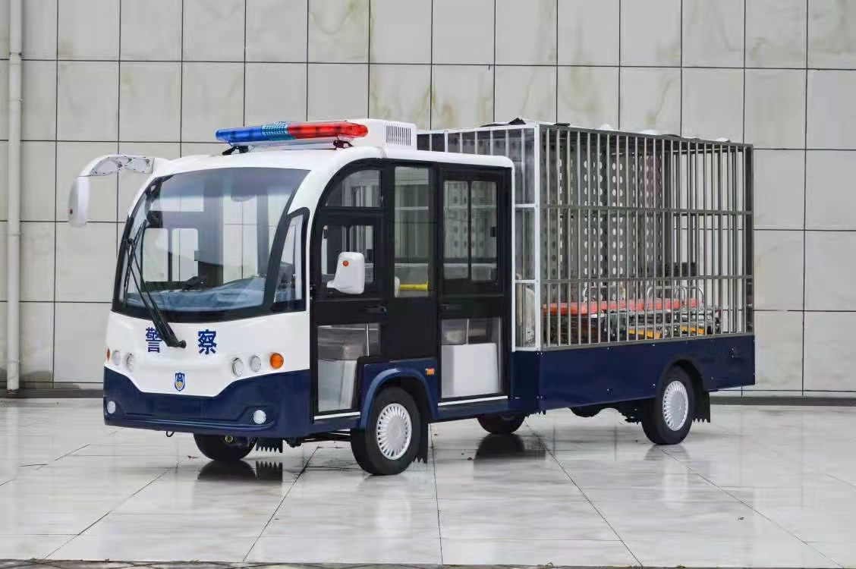  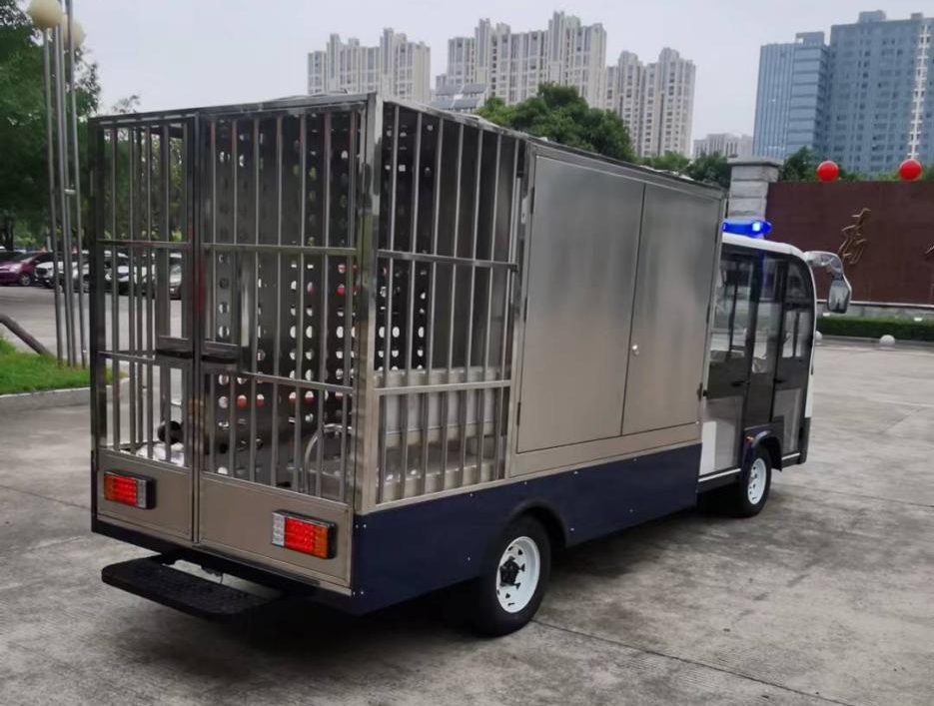  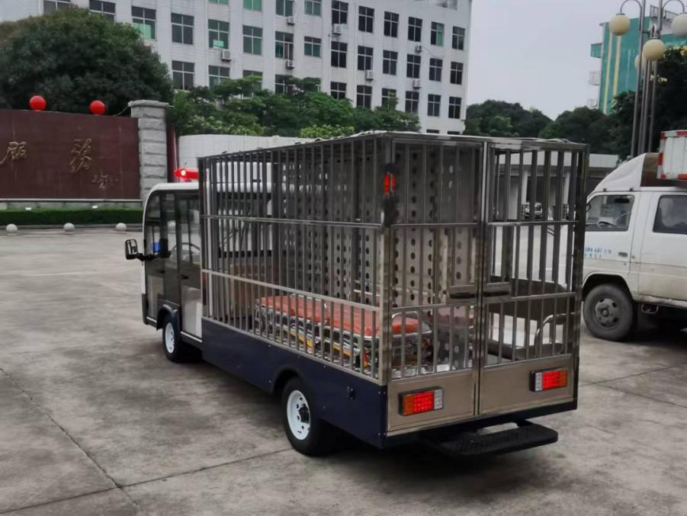 | 1辆 | 110000
2 | 2人座  全封闭式  轮式货车 | 限坐2人，充电时间8-10h，励磁配置，优质交流牵引电机，最大爬坡度（满载）：≥5% ，交流智能控制器；全自动智能充电器；制动系统：四轮汽车形式的液压制动系统和独立的驻车制动；悬挂系统：麦弗逊独立悬挂系统；真空子午轮胎；加装转向助力系统和刹车助力系统、顶式制冷空调；（总载重+牵引拖动重量：≥1000KG）,（加配顶式空调）。报价时须提供车辆整车和相关主要配件的检测报告，包括：整车试验报告；后桥、车架材质、车架电泳防锈、玻璃钢主要部件检测报告。  详细参数及性能如下：  1、电器系统：  1.1电控:48V 交流。  1.2电池:6V200AH/只，8只/48V，胶体免维护电池。  1.3电机:5KW交流电机。  1.4充电机:自带便携式智能化充电机。  1.5充电时间:8-10小时（放电率为80%）。  2、车身配置  2.1座椅:三人连排矮靠背座椅。  2.2车体:钢制车架、钣金前脸。  2.3车门及车窗:钣金电泳车门，上为铝合金滑动钢化玻璃窗、下为透明PC板/钣金。  2.4仪表台:液晶组合仪表（含电流、电压、车速、里程、灯光等信号）。  2.5灯光及信号:组合前灯、转向灯、组合后尾灯、电喇叭及倒车蜂鸣器。  2.6开关:启动开关、灯光、前后换向开关、警告灯及倒车报警器翘板开关。  2.7方向盘:聚氨酯发泡方向盘。  3、油漆：电脑调漆，专业汽车油漆喷涂。  4、加装：驾驶室加装顶置空调，尾部加装拖车钩。  5、底盘：  5.1动力传动系统:无极变速系统。  5.2转向系统:齿轮齿条式方向机，电动方向助力。  5.3前桥及悬挂:独立悬挂、螺旋弹簧、筒式液压减震。  5.4后桥及悬挂:全浮式后桥、钢板弹簧非独立悬挂、筒式液压减震。  5.5制动系统:前碟后鼓液压制动器、双回路液压制动、驻车制动装置。  5.6轮胎:钢轮毂/165R13C 真空子午线胎。  6、技术参数：  6.1额定乘员:2人。  6.2尺寸长×宽×高:≥3650×1500×2000mm。  6.3后平台尺寸:≥1700×1500×600mm（300mm墙板+300mm花栏,三面可翻开便于装货）。  6.4整车装备质量:≥930kg。  6.5整车载荷:≥1000kg。  6.6前、后轮距:1270/1270mm。  6.7轴距:≥1950mm。  6.8最大行驶速度:≥28km/h。  6.9制动距离:≤5m。  6.10充电输入电压:220v。  6.11续驶里程（空载平路）:≥80km。  6.12最大爬坡度:≥5%。  6.13最小转弯半径:≤5m。  6.14最小离地间隙:≥150mm。 | 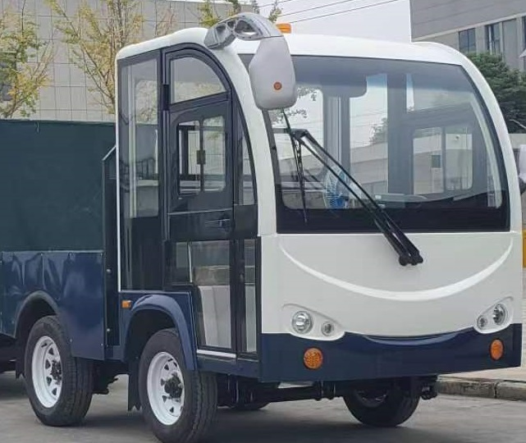 | 1辆 | 65000

